Évaluation de lecture • Connaître les personnages, l’histoire

Les personnages et l’histoire
1/ Qui est le héros de l’Énéide ? Précise aussi d’où il vient et qui sont ses parents. ... / 2

……………………………………………………………………………………………………………………………………………………………………………………………………………………………………..

2/ Quels sont les deux noms du fils d’Enée? …/1
⬜︎ Castagne et Pollux
⬜︎ Ascagne et Eole
⬜︎ Iule et Astyanax
⬜︎ Ascagne et Iule

3/ Comment s’appelle la femme d’Enée? …/1
⬜︎ Andromaque
⬜︎ Créuse
⬜︎ Didon
⬜︎ Sibylle

4/ Pourquoi Énée doit-il quitter son pays? Sois le plus précis possible sur les causes de cet événement.... /3

…………………………………………………………………………………………………………………..…………………………………………………………………………………………………………………..
…………………………………………………………………………………………………………………..…………………………………………………………………………………………………………………..
…………………………………………………………………………………………………………………..…………………………………………………………………………………………………………………..
…………………………………………………………………………………………………………………..

5/ Quelle déesse le protège tout au long de son voyage ? ... / 1 …………………………………………………
L’auteur et son oeuvre

6/ Qui est l’auteur de l’Énéide ? ... / 1 …………………………………………………………………………..

7/ À quel siècle a-t-il vécu ? ... / 1 ………………………………………………………………………………

8/ Qu’est-ce que l’Énéide ? ... / 1
⬜︎ un long récit en vers
⬜︎ un roman
⬜︎ un conte

9/ Avec quel auteur Virgile veut-il rivaliser ? ... / 1
⬜︎ Horace
⬜︎ Homère
⬜︎ Ovide

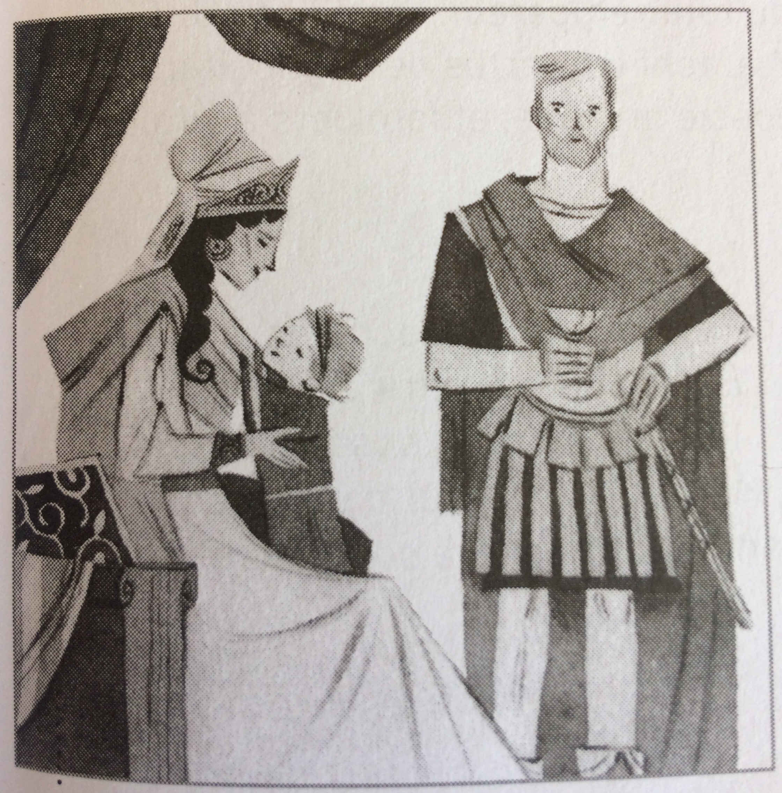
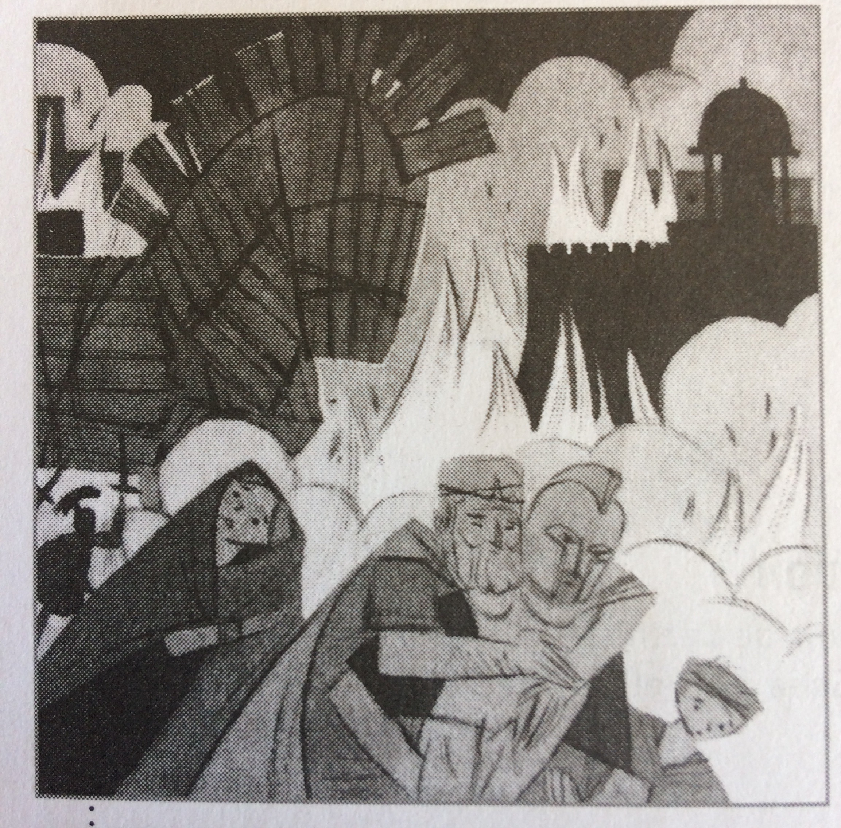
10/ Remets ces images dans l’ordre du récit puis donne à chacune d’elle un titre qui présentera l’action principale de l’épisode illustré. …/3

N° ……. N° …….

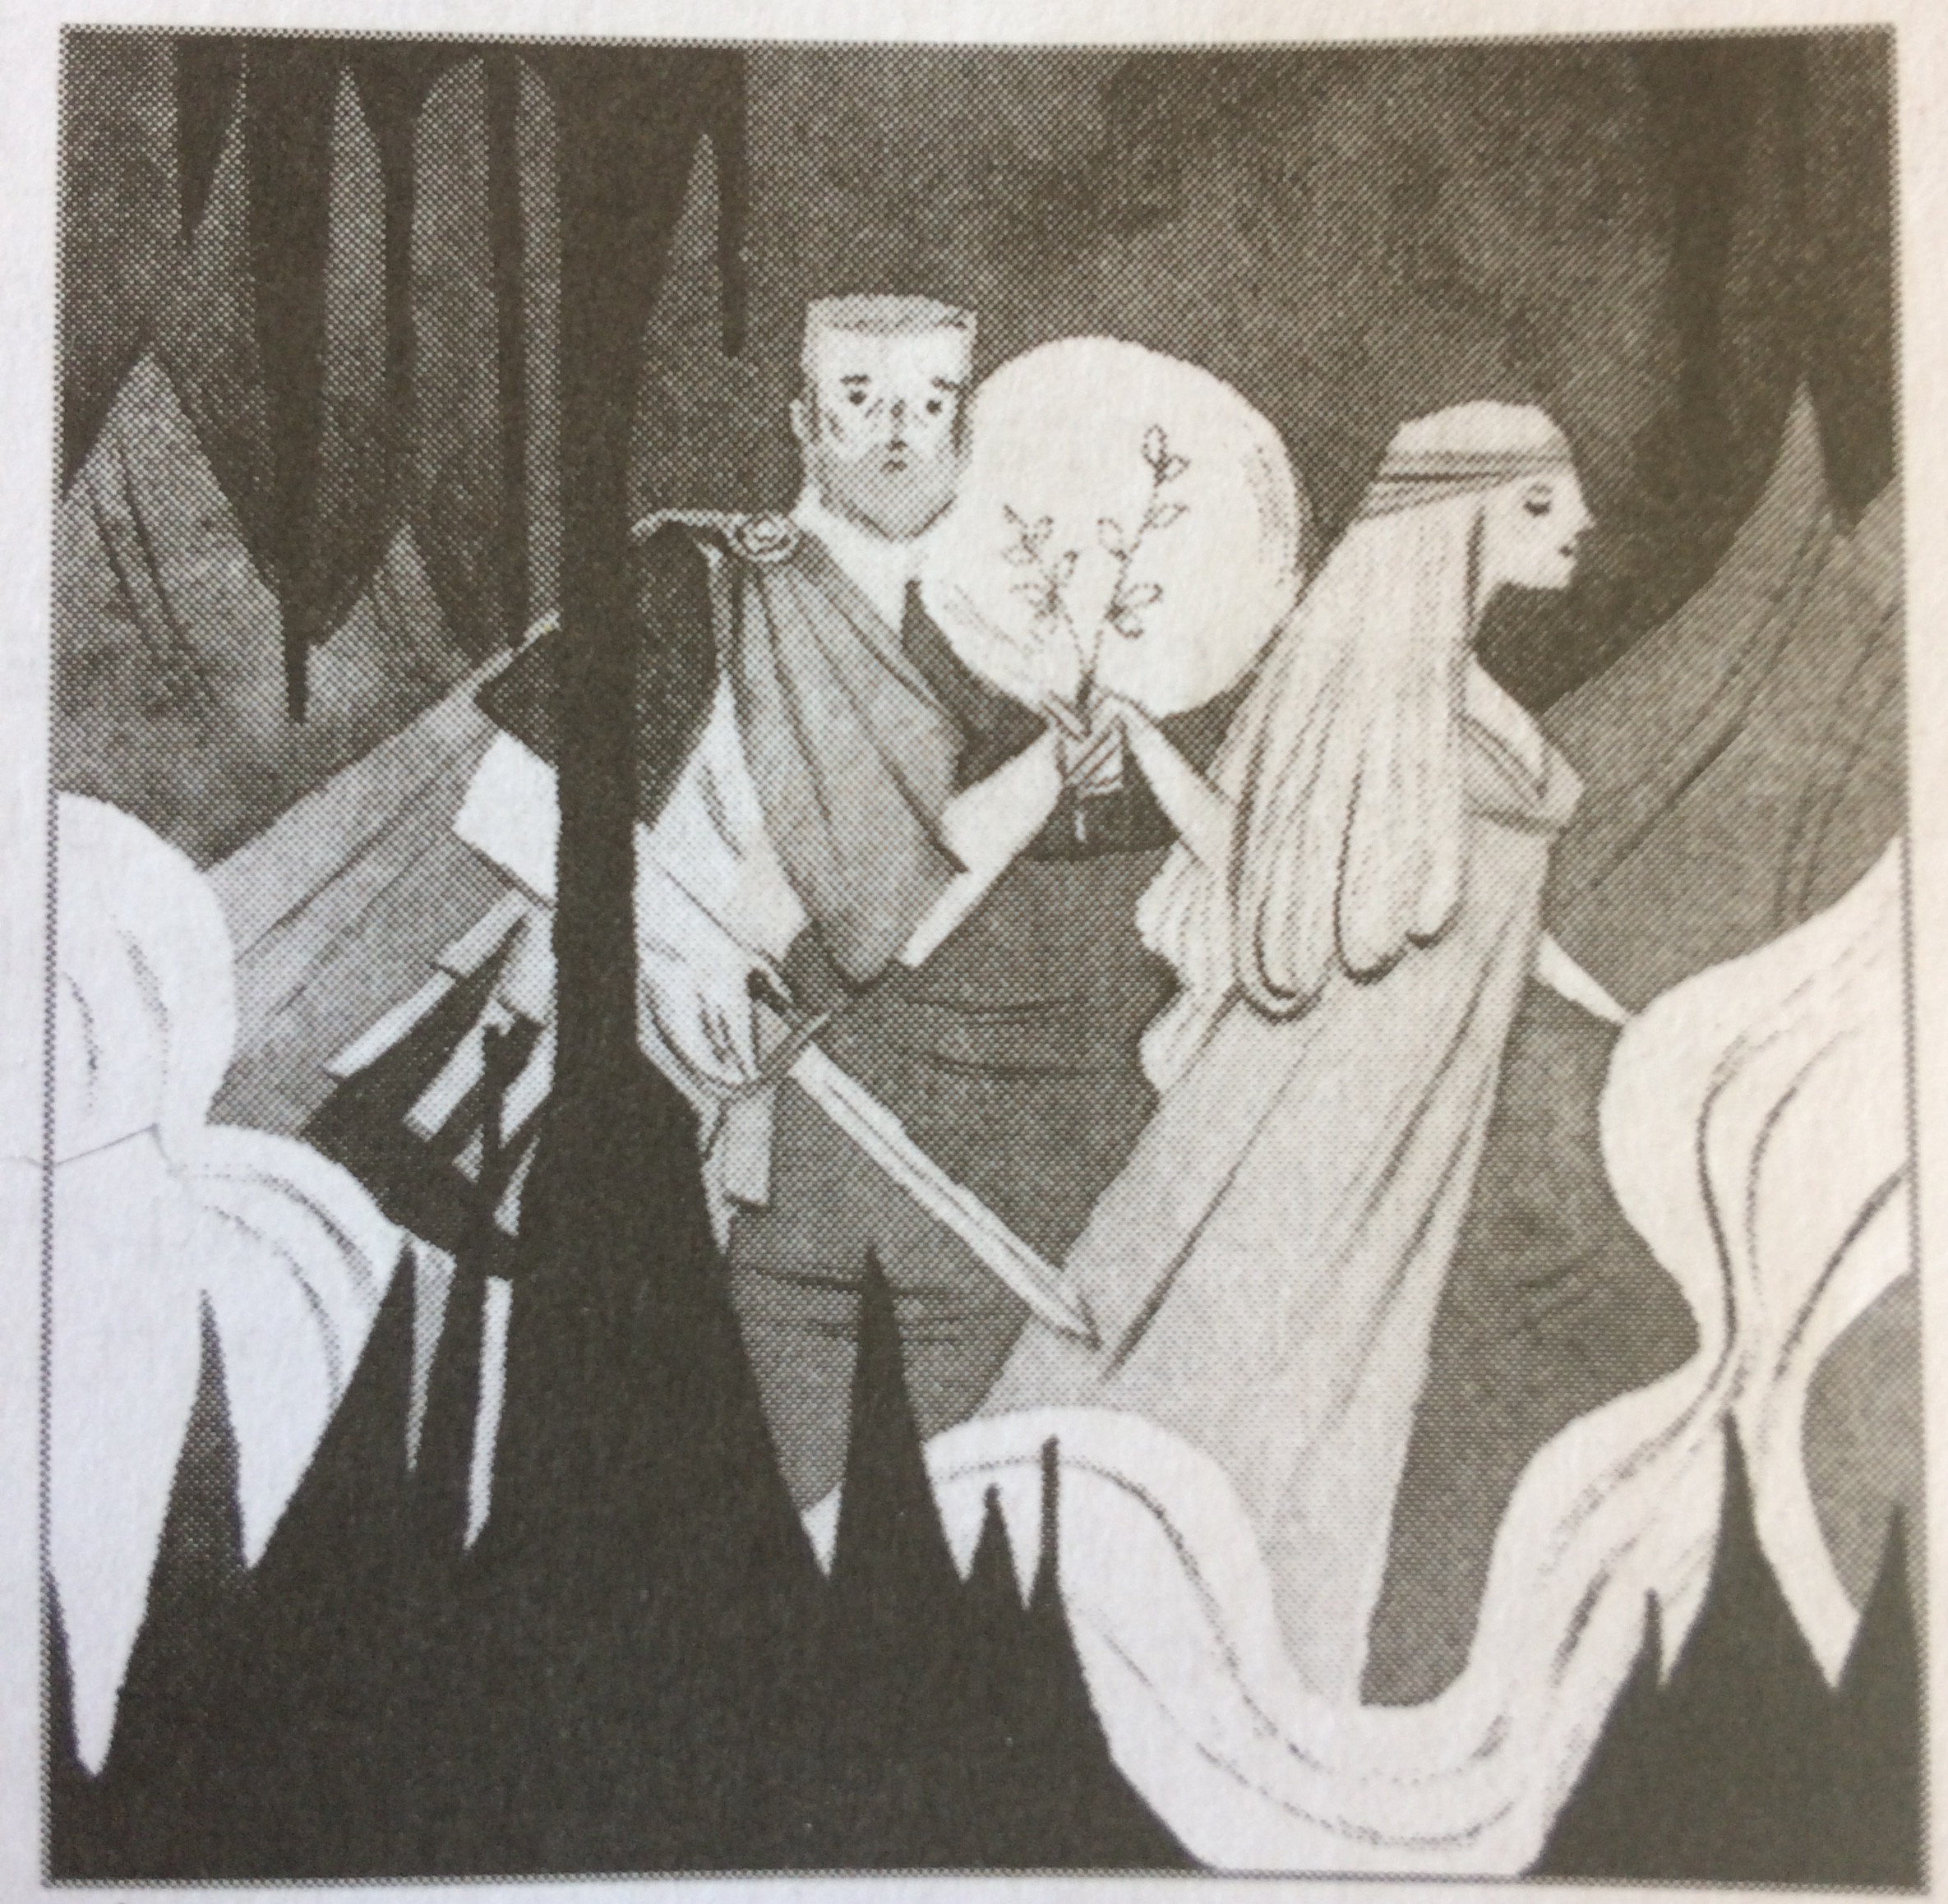
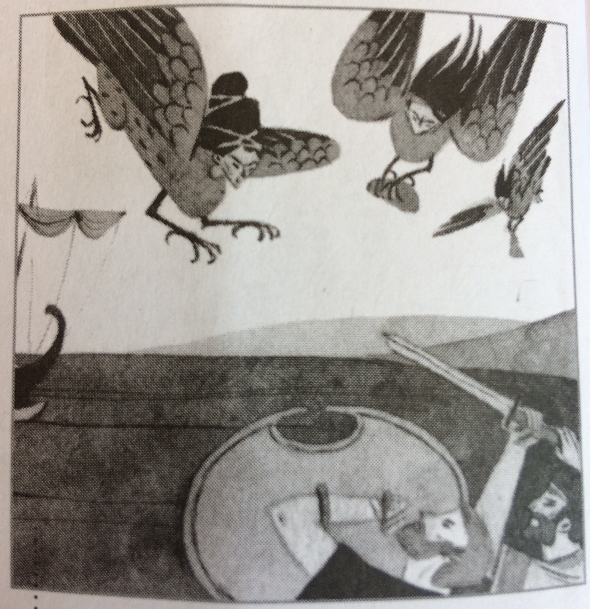
……………………………….. ………………………………

N° ……. N° …….

……………………………….. ……………………………….

11/ Qu’as-tu pensé de ce livre? Quels passages t’ont captivé, surpris, ému, effrayé, intrigué? Tu développeras ton jugement en t’appuyant sur des passages précis de l’oeuvre, que tu évoqueras sans les résumer.
Soigne ton orthographe, et rédige des phrases correctes. …/5

…………………………………………………………………………………………………………………..…………………………………………………………………………………………………………………..
…………………………………………………………………………………………………………………..…………………………………………………………………………………………………………………..
…………………………………………………………………………………………………………………..…………………………………………………………………………………………………………………..
…………………………………………………………………………………………………………………..…………………………………………………………………………………………………………………..…………………………………………………………………………………………………………………..
…………………………………………………………………………………………………………………..…………………………………………………………………………………………………………………..
…………………………………………………………………………………………………………………..

